# Elektronický ohradník W227, W227B, HT-023

**Obsah obrázku elektronika

Popis se vygeneroval automaticky.**

**Obsah obrázku elektronika, obloha

Popis se vygeneroval automaticky.**

**Než začnete přístroj používat, přečtěte si, prosím, celou tuto příručku.**

**Základní vlastnosti**

* **Přímo úměrná stimulace** – čím blíže je pes k ohradníku, tím jsou impulzy intenzivnější
* **Varovný signál** – varovný signál se rozezní dříve, než je aktivován impulz, aby byl pes varován
* **Volitelná šířka impulzního pásma** – je možné nastavit šířku impulzního pásma
* **Zvukové a vizuální indikátory poškození** – v případě poškození kabelu se spustí zvuková a světelná signalizace
* **Detekce rychlosti psa** – čím rychleji se pes pohybuje, tím jsou impulzy intenzivnější
* **Zabudovaná protekce proti bleskům** – ohradník má zabudovanou ochranu proti bleskům
* **Libovolný počet obojků** – můžete použít takový počet obojků, kolik máte zvířat. Počet obojků není nijak limitován.

**UPOZORNĚNÍ**

Věnujte malou chvíli uživatelské příručce, než-li začnete s instalací ohradníku.

Pro dosažení nejlepších výsledků se řiďte těmito základními pokyny:

* Elektronický obojek je navržen pro užívání na psech
* Vybitá baterie může způsobit střídavé impulsy. NEPOUŽÍVAT při nízkém stavu baterie!
* Nechte psa na obojek navyknout, než začnete s výcvikem. Pes by neměl mít ve spojení obojek a impulsy.
* Nenechávejte obojek nasazen déle než 12 hod denně.
* Nikdy neupravujte nastavení, když má pes obojek nasazen.
* Obojek by měl být využíván pouze pod vaším dohledem.
* Zamezte kontaktu obojku s dětmi!
* Přečtěte si pečlivě všechny instrukce.

**DŮLEŽITÉ**

Je potřeba si uvědomit, že každý pes má svůj unikátní temperament. Není žádná možnost, jak předvídat, jaká bude reakce psa na tento produkt. Pro zajištění bezpečí vašeho psa použijte dlouhé vodítko při úvodním tréninku, abyste měli situaci pod kontrolou. Je třeba upozornit, že agresivní zvíře může zaútočit na jeho držitele při obdržení impulsu. Takže pokud se váš pes chová agresivně, či se někdy v minulosti agresivní chování projevilo, měli byste konzultovat užití přístroje se specialistou na zvířecí chování.

## Část 1

## Instrukce k nastavení systému

**Krok1**

**Příprava projektu ohraničené oblasti**

1. **Nákres schématu**

Připravte si nákres oblasti, kterou chcete ohradit. Nákres vám pomůže vyhnout se nepředvídatelným překážkám. Zahrňte do něj dům, cesty, zahradu, bazén apod. Pokud mají vaši sousedé instalovaný stejný systém, zahrňte jej do nákresu také.

1. **Kontaktujte distributora energie**

Kontaktujte energetickou společnost pro informace o zakopaném vedení. Zahrňte podzemní vedení do nákresu, protože bude mít vliv na umístění kabelu ohradníku.

1. **Určete umístění nástěnného vysílače (transmitteru)**

Vysílač může být umístěn na zdi poblíž jakékoliv běžné domácí zásuvky pomocí přiložených šroubů. Odolá mrznoucím teplotám, ale není vodotěsný! Nejlépe je tedy umístit vysílač v uzavřené oblasti. Instalujte vysílač alespoň 1 metr od velkých kovových předmětů (např. boiler, železná vrata, pračka). Při instalaci vysílače se ujistěte, že kabel nemůže být porušen dveřmi, okny či vraty. Při vrtání děr se ujistěte, že v oblasti vrtání nevedou elektrické kabely, či tam nejsou šrouby nebo hřebíky.

1. **Určete místo opuštění zakopaného drátu ze země do vysílače**

Protože musí být vysílač namontován v uzavřeném prostoru chráněném před deštěm, věnujte pozornost vývodu drátů z interiéru. Existující otvory, jako dveře, trubky či okna mohou být vhodná (pokud nehrozí přerušení). Jinou možností je vyvrtat díru na vhodném místě.

**Krok 2**

**Zakreslete trasu kabelu do nákresu**

Zakreslete do nákresu předpokládanou trasu drátu. To vám umožní jeho následnou jednodušší instalaci. Aby systém fungoval, drát musí tvořit jednu souvislou smyčku.

## Příklady a ukázky nákresů

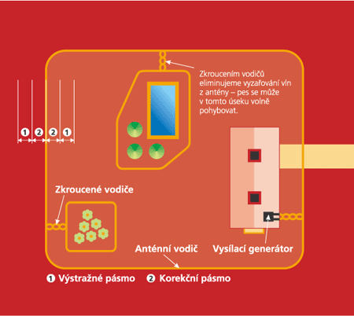

A

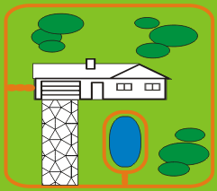

Ohraničení celé zahrady a bazénu

B

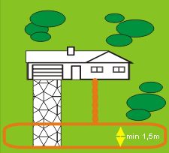

Ohraničení celé zahrady a bazénu

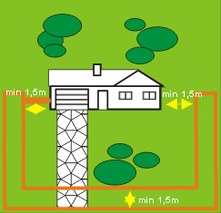C

Ohraničení části zahrady, pes může volně procházet i do druhé části a to obou stranách domu.

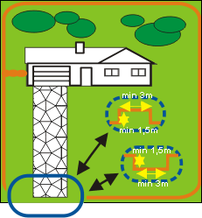D

Ohraničení celé zahrady kromě příjezdové brány. V těchto místech se drát vyvede nad bránu nebo zakope do země a tím se přijímač obojku dostane mimo vysílaný signál z drátu.

**DŮLEŽITÉ POZNÁMKY K UMÍSTĚNÍ DRÁTU**

* Za žádných okolností nepoužívejte méně než 20 metrů drátu. Pokud je drát dlouhý jen málo přes 21 metrů, nikdy nespouštějte vysílač na maximální hodnotu. Došlo by ke spálení vysílače (maximálně 1/3 výkonu). Pokud chcete použít maximální výkon vysílače, drát musí být dlouhý alespoň 100 metrů. Je bezpečnější udělat dvojitou nebo i trojitou smyčku, aby byl drát delší než 100 metrů.
* Nenatahujte smyčku souběžně s elektrickým či telefonním vedením
* Nenatahujte jednu sekci drátu v prostoru užším než 3 metry. Signál by byl rušen.
* Nenatahujte kabel blíže než 3 metry od kabelu z jiného systému
* Nenatahujte kabel blíže než 3 centimetry k ocelovým tyčím pod betonem, jinak bude signál snížen

**Krok 3**

**Zvolte potřebnou délku kabelu**

Ohradník obsahuje cca. 300 metrů drátu. Dokáže pokrýt plochu o rozloze více než 1,2 akru.

Celkovou délku drátu určuje několik faktorů:

* Celková ohraničená oblast
* Použitá dvojité smyčky. To spotřebuje více drátu.
* Velikost pole signálu. Pole signálu je vzdálenost od drátu k místu, kde je obojek poprvé aktivován. 3 až 4 metry jsou doporučeny.

**Krok 4**

**Instalujte vysílač**

Instalujte vysílač poblíž zásuvky. Nezapojujte jej do zásuvky, dokud nebude drát umístěn.

**Poznámka:** Doporučujeme vysílač vypnout v případě bouřky.

**Ovládání modelu W227 a W227B**

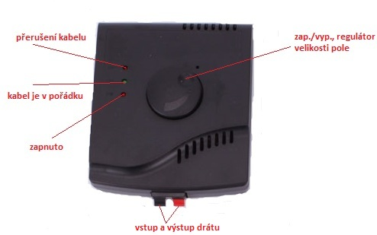

**Ovládání modelu HT-023**

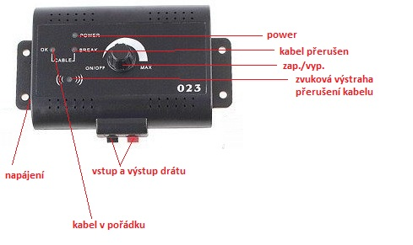

**Krok 5**

**Položení obvodového drátu**

**Důležitá poznámka:** Nezakopávejte drát, dokud neotestujete, že systém funguje v pořádku. Neřezejte nebo neškrábejte drát během instalace. Může mít za následek nesprávnou funkci.

1. Použijte nákres jako předlohu. Začněte pokládat drát okolo oblasti jakou souvislou smyčku. Používejte postupné otočení v rozích v poloměru alespoň jednoho metru. Tím zaručíte lepší funkci pole signálu.
2. Pokud použijete více drátu, než je dodáno se systémem, spojnice drátu musejí být vodotěsné k zajištění správného spojení mezi dráty. Nepoužívejte pásku, zkroucení nebo ořechy. Může to způsobit přerušování signálu nebo výpadek systému.
3. Pokračujte okolo oblasti, dokud nedojdete zpět k vysílači.
4. Ustřihněte drát.

**Krok 6**

**Připojte drát k vysílači**

Drát vedoucí z ohrady může být zkřížen, aby bylo zabráněno vysílání signálu. To zamezí, aby pes dostal impuls, pokud přejde před oblast. To také zabrání možnému rušení elektrickým vedením apod.

1. Změřte vzdálenost vysílače k rohu ohrady
2. Protože zamotání drátu sníží délku drátu, počítejte s  1.5x delším drátem
3. Změřte a ustřihněte oba dráty na stejnou délku
4. Chytněte oba konce drátu a zatočte je dohromady. Oka by měli být v délce 6-12 cm. Těsnější zamotání lépe ruší signál
5. Natáhněte zdvojený kabel k ohradě a spojte jej s vodiči. Spojení musí být vodotěsné!
6. Protáhněte zamotaný kabel do interiéru připraveným vstupem
7. Odstraňte 1cm izolace z obou kabelů
8. Připojte drát do k tomu určených zdířek na vysílači
9. Zapojte adaptér do zásuvky
10. Zapojte adaptér do vysílače

**Krok 7**

**Ověření funkčnosti vysílače**

K ověření, že je vysílač v provozu, zkontrolujte, zda svítí ověřovací dioda kabelu (uprostřed) a dioda napájení (dole). Když se obě rozsvítí, je vysílač v pořádku zapojen a smyčka je správně zapojena. Pokud se dioda přerušení kabelu (úplně nahoře) rozsvítí červeně, jeden nebo oba dráty jsou špatně připojeny nebo jsou někde v okruhu přerušeny. Opravte problém a zkuste znovu.

**Krok 8**

**Nastavte obojek**

Vložte 9V 6F22 baterii do obojku W227 (baterie není součástí výrobku).   
Vložte 6V 4lr44 baterii do obojku HT023. (baterie není součástí výrobku)  
Nabijte přijímač u modelu W227B

Sledujte + a – instrukce. Špatné vložení baterie může způsobit permanentní škodu na některých elektronických součástkách. Pokud se indikátor rozsvítí zeleně, signalizuje, že je vše v pořádku. Když se rozsvítí červeně, znamená to, že baterie je již vybitá a musí být vyměněna.

**Důležitá poznámka:** Nenasazujte obojek na psa, dokud není ohradník otestován a nastaveno pole signálu.

**Krok 9**

**Otestujte ohradník**

NETESTUJTE OHRADNÍK, POKUD MÁ PES NASAZENÝ OBOJEK! Musíte ručně otestovat systém ohradníku k ověření, že signál správně prochází drátem. K tomu použijete přiloženou testovací diodu.

Zvolte rovný úsek vodiče ohraničující smyčky, dlouhý alespoň 15 metrů. Připevněte testovací diodu k sondám přijímače (obojku) a držte obojek ve výšce krku vašeho psa. Pomalu jděte s obojkem po podél vedení. Pozorně poslouchejte varovný tón a sledujte svit diody. Čím širší nastavíte zadržovací pole, tím je větší šance na zadržení psa. Nastavte šířku pole na potřebnou šířku a test opakujte.

Otestujte na více částech ohrady, ab jste se ujistili, že je funkce ohradníku správná.

Projděte „bezpečnou“ část pozemku pro ujištění, zda zde není žádný zbloudilý signál, převážně poblíž zkroucených kabelů. Otestujte obojek i uvnitř domu. Signály z televizních kabelů, elektriky ši telefonu mohou duplikovat signál jak vevnitř domu, tak vně. V případě, že zaznamenáte tento problém, drát ohradníku je zřejmě někde umístěn moc blízko těchto kabelů a musí být upraveno jeho vedení. Obojek by neměl být nošen uvnitř domu.

**Krok 10**

**Nastavte šířku signálního pásma**

Signální pásmo je vzdálenost mezi drátem a místem, kde je přijímač obojku poprvé aktivován. Kolečkem na vysílači nastavujete šířku signálního pole, nikoliv intenzitu impulzu. Otočením ovladače ve směru hodinových ručiček šířku pásma zvětšujete; otočením proti směru hodinových ručiček pásmo zmenšujete. Otočením na doraz proti hodinovým ručičkám vysílač vypnete.

Podle instrukcí v kroku 10 otestujte šířku pásma. Čím je pole širší, tím je nižší šance na útěk psa.

**Důležitá poznámka:** Při každé změně pásma je potřeba opakovat krok 10.

**Krok 11**

**Instalace podzemního drátu**

Drát nemusí být zakopán, ale pro jeho ochranu je lepší jej umístit pod zem. Hloubka umístění drátu by měla být alespoň 3 cm pod povrchem. Začněte s kopáním do hloubky 7-10 cm na místě nejbližšímu vysílači. Pokračujte dál po obvodu smyčky.

**Silnice a chodníky** – Pokud potřebujete ohradník vést přes asfaltový chodník nebo silnici, udělejte 2cm hluboký zářez motorovou pilou s brusnou čepelí. Umístěte kabel do zářezu a zalijte asfaltem.

**Krok 12**

**Umístěte tréninkové vlajky**

Po zakopání drátu otestujte ohradník dle kroku 10. Otestujte, zda je síla signálu konzistentní dle kroku 11. Nastavte šířku signálního pásma. Jakmile bude testování dokončeno, umístěte podél hranice ohrady tréninkové vlajky. Umístěte vlajky ve vzdálenosti, kde je poprvé slyšet zvukový signál. Tím dodáte vizuální podnět ke zvukovému.

**Krok 13**

**Nasaďte obojek psovi**

**Důležitá poznámka:** Nikdy nenechávejte obojek nasazený déle než 12 hodin denně. Delší užívání může způsobit podráždění kůže.

1. **Sondy**

* Ujistěte se, že obě sondy jsou v kontaktu s kůží psa. Pokud je to potřeba, ostříhejte v oblasti umístění chlupy.
* Použijte krátké sondy na krátkou srst, dlouhé sondy na dlouhou.
* Prsty utáhněte sondy, ale nikoliv hrubou silou.

1. **Popruh**

* Pokud je pes v budově, sejměte mu obojek, aby nedocházelo k náhodným impulzům.
* Vždy se ujistěte, že obojek funguje správně, než jej nasadíte psovi.
* Umístěte obojek na pohodlnou velikost pod bradu psa
* Sundejte ostatní kovové obojky, pokud je pes nocí
* Odstřihněte přebytečný popruh

## Sekce 2

## Jak korekce fungují

1. Před-korekční varovný tón: Když se pes přiblíží k hranici signálního pole, uslyší varovný tón trvající 2 vteřiny. Pokud se pes nevrátí na bezpečnou část pozemku, obdrží nepřerušovanou korekci, dokud neopustí pásmo.
2. Proti-běhová frekvence: Přijímač automaticky zvyšuje intenzitu impulzu, podle rychlosti psa. Při velké rychlosti je signál nejsilnější.

## Sekce 3

## Výcvik psa

Abyste dosáhli nejlepších výsledků s vaším systémem, dodržujte následující tipy.

* Pokud je pes v budově, sejměte mu obojek, aby nedocházelo k náhodným impulzům.
* Vždy se ujistěte, že obojek funguje správně, než jej nasadíte psovi. Ověřte, zda systém pracuje správně dle kroku 11, sekce 1.
* Zůstaňte pozitivní a hraví během výcviku.
* Nikdy nepokračujte ve výcviku, pokud pes ztratí zájem.

Následující kroky by měli pomoci úspěšnému tréninku:

**Krok 1**

**Trénování s vlajkami**

1. Vypněte vysílač, aby pes nedostával žádné impulzy.
2. Nasaďte obojek na psa.
3. Nasaďte psovi dlouhý obojek. Hrajte si se psem v bezpečné oblasti. Nedovolte mu volně vstoupit do korekční oblasti s vlajkami.
4. Běžte se psem před vlajky. Sehněte se a zamávejte s vlajkou. Řekněte „fuj“ i bezpečné zóně.

**Krok 2**

**První korekce**

1. Vypněte vysílač, aby pes nedostával žádné impulzy.
2. Nasaďte obojek na psa.
3. Nasaďte psovi dlouhý obojek. Hrajte si se psem v bezpečné oblasti. Nedovolte mu volně vstoupit do korekční oblasti s vlajkami.
4. Běžte se psem před vlajky. Pokud se pes pokusí vyhnout vlajkám, pochvalte jej.
5. Opakujte to na více místech ohradníku.
6. Nepřekračujte 3 impulzy denně a 7 impulzů za týden. Velmi ale záleží na stresové toleranci vašeho psa. Většině psů stačí několik málo impulsů v tréninkové fázi a příště již reagují na varovný signál.
7. Odměňte psa, když se vyhne vlajkám, i když už je v korekčním pásmu.
8. Hrajte si se psem v bezpečné zóně po skončení tréninku.

**Krok 3**

**S vodítkem**

1. Zapněte vysílač a hrajte si se psem v bezpečné zóně. Po několika minutách hoďte hračku přes oblast s vlajkami.
2. Pokud pes vběhne do korekční oblasti, počkejte na překvapenou reakci. Následně psa přitáhněte zpět. Pochvalte jej a odměňte.
3. Opakujte trénink se zatřepáním s vlajkou – „fuj“.
4. Opakujte cvičení na více lokacích ohradníku.
5. Odměňte psa, když se vyhne vlajkám.
6. Pokud pes odmítne vejít do oblasti s vlajkami alespoň 20x, přejděte k dalšímu kroku.

**Krok 4**

**Bez vodítka**

1. Následujte instrukce v kroku 3, kromě přitáhnutí vodítka. Ale nechte jej psovi, kdyby jej bylo potřeba.
2. Pokud pes vejde do impulzní oblasti, rychle mu sejměte obojek. Vezměte jej zpět do bezpečné oblasti a obojek mu znovu nasaďte. Opakujte trénink s vlajkami - „fuj“.
3. Opakujte cvičení bez použití vodítka, dokud pes nebude odmítat vstoupit do oblasti s vlajkami.

## Sekce 4

## Údržba systému

Systém ohradníku nevyžaduje téměř žádnou údržbu. Obojek fungující na baterie je voděodolný, ale neměl by být ponořen do žádné tekutiny. Uživatelsky je vyměnitelná baterie pouze u modelu W227, HT-023. Výměna akumulátoru u modelu W227B musí být provedena pracovníky servisu - nerozebírejte, nespravujte či neupravujte sami zařízení. Vždy se obraťte na kvalifikované pracovníky servisu. Neoprávněná manipulace může způsobit poškození, na které se nevztahuje záruka.

Vysílač musí být chráněn proti styku s vodou.

Velmi blízký zásah bleskem může způsobit poškození a vysílač by proto měl být odpojen od drátu.

Testujte systém zhruba jednou za týden, abyste ověřili jeho správnou funkčnost.

**PROHLÁŠENÍ O SHODĚ “ EC ”**

**Direktiva R&TTE 1999/5/CE**

Výrobce **Juxin Industrial Co., Ltd. 4/F, East Building B, Fanghua Tech Zone, District 28 Baoan, Shenzhen, China 518101**

Prohlašuje na svou odpovědnost,

že tento výrobekodpovídá všem dispozicím Rady Evropy, direktivám pod č.1999/5/CE ze 7. 4. 1999

a odpovídá níže uvedeným standardům:

EN 300 330-2, ETS 300 683 Ed. 97 EN 60335-1 : 1994 / A11 : 1995 / A1 + A12 : 1996 / A13 + A14 : 1998



● **Sběr a recyklace Vašeho přístroje po skončení jeho životnosti**



Piktogram , který se objevuje na Vašem výrobku, znamená, že toto zařízení by nemělo být po skončení své životnosti vyhazováno do domovního odpadu. Měli byste jej donést na sběrné místo určené pro nakládání s elektronickým odpadem a jeho recyklaci nebo přinést zpět Vašemu prodejci. Přijetím tohoto postupu uděláte něco pro životní prostředí, přispějete k ochraně přírodních zdrojů a k ochraně zdraví lidí.

**Záruční a pozáruční opravy zabezpečuje dovozce:**

**Provozovna:**

www.elektronickeobojkypropsy.cz, Dolní 152, 580 01 Havlíčkův Brod